**钱包APP——软件设计开发说明书**

**目录**

1 引言 1

2 项目概述 2

2.1工作内容 2

2.2主要参加人员 2

2.3产品 3

2.4验收标准 4

2.5完成项目的最迟期限 5

2.6本计划的批准者和批准日期 5

3 实施计划 5

3.1 工作任务的分解与人员分工 5

3.2 进度 5

3.3 接口人员 6

3.4 关键问题 6

4 支持条件 7

4.1 计算机系统支持 7

4.2 需要用户承担的工作 7

4.3 需由外单位提供的条件 7

5 专题计划要点 8

5.1 开发人员学习计划 8

5.2 测试计划 8

5.3 质量保证计划 8

## 1 引言

#### 1.1 编写目的

“钱包APP”作为“虚拟账户系统”的前端，负责APP的界面设计和相关查询功能的实现；此外，需要为“清结算系统”提供必要的接口。

该说明书旨在为开发者提供必要的说明。为保证项目团队按时保质地完成项目目标，便于项目团队成员更好地了解项目情况，使项目开发过程中，各个过程合理有序，有必要以文件化的形式，把对于在项目生命周期内的工作任务范围、各项工作的任务分解、项目团队组织结构、各团队成员的工作责任、团队内外沟通写作方式、开发进度、经费预算等内容以书面的形式描述出来，作为项目团队成员的共识约定项目生命周期内的所有项目活动的行动基础和依据。

#### 1.2 背景

互联网金融是我国互联网经济中一个非常重要的部分，对我国金融市场的发展起到了很大的作用。使用该产品的人员可以在互联网上通过各账户之间的关系，实现转账、充值、提现等交易功能。项目周期三个月，项目背景规划如表1所示。

|  |  |  |  |
| --- | --- | --- | --- |
| 项目名称 | 项目委托单位 | 任务提出者 | 项目承办单位 |
| 钱包APP | 无 | 甄鹏程 | 北京航空航天大学软件学院 |

表1 项目背景规划

#### 1.3 定义

SQL：一种用于访问查询数据库的结构化语言。

UML：统一建模语言。

WebView：加载显示网页，可以将其视为一个浏览器。

JavaScript：一种直译式脚本语言，是一种动态类型、弱类型、基于原型的语言，内置支持类型。

#### 1.4 参考文献

[1] 吕云翔，软件工程实用教程，清华大学出版社，2015

[2] 吕云翔，刘瀚诚，刘天毅，软件工程项目实训教程，清华大学出版社，2016

[3] Roger S. Pressman，Bruce R. Maxim 著，软件工程：实践者的研究方法（原书第 8 版），郑人杰等译，机械工业出版社，2016

[4] 张海藩，吕云翔，软件工程（第 4 版），人民邮电出版社，2013

#### 1.5 相关文档

“钱包APP”的《需求规格说明书》 ；软件设计开发说明书编写指南。

## 2 项目概述

### 2.1工作内容

1、 制作和修订项目开发计划；

2、 完成产品需求规格说明书；

3、 对软件进行细节设计，并与其它小组对接；

4、 工作产品及时进行受控管理；

5、 制作和修订用户使用说明书；

6、 对开发产品进行测试并完成测试报告；

7、 交付最终工作产品；

8、 项目实施总结；

9、 项目验收；

### 2.2主要参加人员

该团队的人员姓名、角色和工作描述如表2所示：

|  |  |  |
| --- | --- | --- |
| 姓名 | 角色 | 工作描述 |
| 余钟亮 | 组长 | 负责计划、分配任务、决策的实施 |
| 林嘉芊 | 副组长 | 负责安排文档制作 |
| 王嘉翼 | 组员 | 负责产品实现 |
| 赵立晨 | 组员 | 负责产品实现 |
| 孙浩文 | 组员 | 负责制作文档 |
| 费云帆 | 组员 | 负责制作文档 |

表2 人员姓名、角色和工作描述

### 2.3产品

#### 2.3.1程序

软件名称：钱包APP

编程语言：Java、HTML

功能如表3所示：

|  |  |  |
| --- | --- | --- |
| 序号 | 功能模块 | 功能说明 |
| 1 | 登录、注册 | 1.用户登录、注册  2.忘记密码追回 |
| 2 | 充值 | 1. 输入金额 2. 填写支付密码 3. 调用虚拟账户系统提供充值接口 |
| 3 | 转账 | 1. 填写对方账户信息 2. 查询对方账户ID是否存在 3. 填写转账金额 4. 调用虚拟账户系统转账接口 |
| 4 | 提现 | 1.输入金额  2.填写支付密码  3.调用虚拟账户系统提供支付接口 |
| 5 | 交易管理 | 1.查询交易详情  2.统计交易数据 |
| 6 | 消费 | 1.输入金额  2.填写支付密码  3.调用虚拟账户系统提供转账接口，但对方账户为平台待清算账户（用于后续清结算清分使用） |

表3 产品功能

#### 2.3.2文件

* 用户使用说明书：本手册详细描述软件的功能、性能和用户界面，使用户对如何使用该软件得到具体的了解,为操作人员提供该软件各种运行情况的有关知识，特别是操作方法的具体细节。
* 软件设计说明书：主要包括软件系统说明、程序模块说明。
* 部署文档：操作环境、支持软件的说明。

#### 2.3.3服务

计划提供以下服务：

免费咨询：客户可以在工作时间向技术人员提出问题并获得解答。

软件维护：获取软件使用中的问题，提供补丁程序。

软件升级：定期提供软件更新服务。

升级通知：在软件新版本发布的时候，及时通知注册用户（E-mail或手机短信），并提供使用版本。

#### 2.3.4非移交产品

* 软件开发计划书：为团建项目实施方案制定出具体计划，应包括各部分工作的负责人员、开发的进度、开发经费的预算、所需的硬件及软件资源等。
* 需求规格说明书：对所开发软件的功能、性能、用户界面及运行环境做出详细的说明。它是在用户与开发人员双方对软件需求取得共同理解并达成协议的条件下编写的，也是实施开发工作的基础。该说明书应给出数据逻辑和数据采集的各项要求。
* 源代码：软件开发过程中的全部代码以及注释。
* 测试报告：测试工作完成以后，应提交测试计划执行情况的说明，对测试结果加以分析，并提出测试的结论意见。

### 2.4验收标准

#### 2.4.1代码的验收

最后在交付客户之前进行小组内评审，代码编写符合HB6465标准，与文档说明保持一致，代码书写风格统一，采用标准规范，没有下列错误：由于软件缺陷造成丢失数据，不符合设计要求，响应时间太长无法接受等问题。

#### 2.4.2 文档验收

最后在交付客户之前进行小组内评审，文档格式符合HB6465标准，功能符合与客户的合同要求，清晰易读，没有语病与歧义。

#### 2.4.3 服务验收

服务硬件达到文档说明的要求，有相应技术人员进行在线解答。

### 2.5完成项目的最迟期限

交付日期为2018年6月17日

### 2.6本计划的批准者和批准日期

本系统批准者为吕云翔。

批准日期：2018年4月5日

## 实施计划

### 3.1 工作任务的分解与人员分工

“钱包APP”的任务分解与人员分工如表4所示：

|  |  |
| --- | --- |
| 任务 | 人员分工 |
| 文档撰写 | 林嘉芊、费云帆、孙浩文 |
| 前端界面设计 | 林嘉芊、王嘉翼 |
| 接口协调与设计 | 余钟亮 |
| 实现服务器端 | 余钟亮 |
| 接口调试 | 赵立晨 |
| 用户测试 | 王嘉翼、余钟亮、赵立晨 |
| 交付设计 | 余钟亮 |

表4 “钱包APP”的任务分解与人员分工

### 3.2 进度

项目开发进度表如表5所示，项目开发进度甘特图如图1所示。

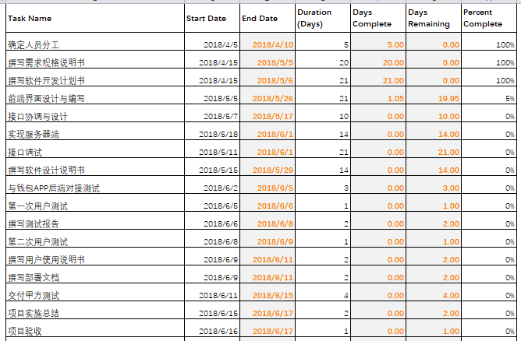

表5 项目开发进度表

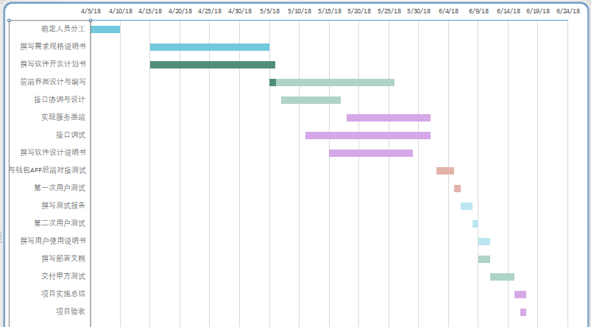

图1 项目开发进度甘特图

### 3.3 接口人员

负责本项目同其他小组及用户的接口人员为余钟亮，与后端组沟通接口需求。

### 3.4 关键问题

影响本项目开发的风险因素如表6所示。

|  |  |  |  |
| --- | --- | --- | --- |
| 风险编号 | 风险名称 | 风险描述 | 风险构想解决方案 |
| 1 | 专业基础知识不牢 | 项目开发过程中涉及到的知识较多，对于软件工程专业的大二本科生有一定的挑战 | 进行专业技术培训和团队意见商讨 |
| 2 | 软件性能的影响 | 开发过程中软件可能出现卡死的现象 | 搭建良好的开发环境并养成良好的编程习惯 |
| 3 | 开发时间的短暂 | 由于工期较短，开发内容较多，可能存在不能按照计划完成的 | 及时、多次召开组内会议汇报进度，提早开启进度 |

表6 项目开发的风险因素

## 4 支持条件

### 4.1 计算机系统支持

#### 开发时需要的支持条件：

* 硬件：

服务器：PentiumⅢ500以上

内存：128M以上

硬盘：100G以上

* 软件：

操作系统WINDOWS 7及以上，配有java环境以及安卓开发环境，使用spring dubbo框架，使用Tomcat服务器平台

#### 4.1.2 运行时需要的支持条件

安卓操作系统6及以上。

### 需要用户承担的工作

向本小组人员进行培训，内容包括网上银行系统的工作流程、区块链相关知识等。其次，配备相应硬件条件，做到规范操作，备份好数据以防数据丢失，软件交付日期为软件安装测试人员提供环境。

### 需由外单位提供的条件

调用后端组充值、转账、消费、提现接口。

## 5 专题计划要点

### 5.1 开发人员学习计划

在2018/4/22-2018/4/29一周时间内学习使用spring dubbo框架以及Tomcat服务器平台。

### 5.2 测试计划

在2018/6/5-2018/6/15时间段内学进行两次用户测试、撰写测试报告，并交予甲方测试。

### 5.3 质量保证计划

严格按照项目开发过程中的各项步骤，从项目立项、需求分析报告、项目开发计划等，具体实施，及时完成相应工作。